Міністерство освіти і науки України
Національний технічний університет України
«Київський політехнічний інститут імені Ігоря Сікорського»
Факультет інформатики та обчислювальної техніки
Кафедра обчислювальної техніки

Лабораторна робота №1
з дисципліни
«Об’єктно-орієнтоване програмування»
на тему
«Знайомство із середовищем розробки та складання модульних проєктів програм»

Виконала: Перевірив:
студентка групи ІМ-53 Рекечинський Д. О.
Семенюк Ярослава Миколаївна
Номер в списку - 24

Київ 2026
Завдання:
1. Створити у обраному середовищі розробки проєкт з ім’ям Lab1.
2. Написати вихідний текст програми згідно варіанту завдання.
3. Скомпілювати вихідний текст і отримати виконуваний файл програми.
4. Перевірити роботу програми. За потреби налагодити програму.
5. Проаналізувати та прокоментувати результати та вихідний текст програми.

Завдання згідно варіанту:
- Вікно діалогу для вводу тексту, яке має стрічку вводу (Edit Control) та дві кнопки: [Так] і [Відміна]. Якщо ввести рядок тексту і натиснути [Так], то у головному вікні повинен відображатися текст, що був введений.
- Вікно діалогу з повзунком горизонтального скролінгу (Horizontal scroll Bar) та дві кнопки: [Так] і [Відміна]. Рухаючи повзунок скролінгу користувач вводить число у діапазоні від 1 до 100. Після натискування кнопки [Так] вибране число буде відображатися у головному вікні.

Main file: Form1.cs
using System;
using System.Drawing;
using System.Windows.Forms;

namespace Lab1
{
public partial class Form1 : Form
{
private string enteredText = "";
private int scrollValue = -1;

public Form1()
{
InitializeComponentCustom();
}

private void InitializeComponentCustom()
{
this.Text = "Лаба 1 - Варіант 24";
this.Size = new Size(600, 400);
this.StartPosition = FormStartPosition.CenterScreen;

//Головне меню
MenuStrip menuStrip = new MenuStrip();

ToolStripMenuItem menuWork1 = new ToolStripMenuItem("Робота1");
menuWork1.Click += new EventHandler(MenuWork1_Click);

ToolStripMenuItem menuWork2 = new ToolStripMenuItem("Робота2");
menuWork2.Click += new EventHandler(MenuWork2_Click);

menuStrip.Items.Add(menuWork1);
menuStrip.Items.Add(menuWork2);

this.MainMenuStrip = menuStrip;
this.Controls.Add(menuStrip);

//Перемалювання вікна
this.Paint += new PaintEventHandler(Form1_Paint);
}

private void MenuWork1_Click(object sender, EventArgs e)
{
FormWork1 dialog = new FormWork1();
if (dialog.ShowDialog() == DialogResult.OK)
{
enteredText = dialog.InputText;
this.Invalidate(); //оновнення гол. вікна
}
dialog.Dispose();
}

private void MenuWork2_Click(object sender, EventArgs e)
{
FormWork2 dialog = new FormWork2();
if (dialog.ShowDialog() == DialogResult.OK)
{
scrollValue = dialog.ScrollValue;
this.Invalidate(); //оновнення гол. вікна
}
dialog.Dispose();
}

private void Form1_Paint(object sender, PaintEventArgs e)
{
Graphics graphics = e.Graphics;
Font font = new Font("Arial", 12);

if (string.IsNullOrEmpty(enteredText) == false)
{
graphics.DrawString("Результат з М1 (текст): " + enteredText, font, Brushes.Black, 30, 80);
}

if (scrollValue >= 1)
{
graphics.DrawString("Результат з М2 (повзунок): " + scrollValue.ToString(), font, Brushes.Blue, 30, 130);
}
}
}
}

FormWork1.cs
using System;
using System.Drawing;
using System.Windows.Forms;

namespace Lab1
{
public class FormWork1 : Form
{
private TextBox textBox1;
private Button btnOk;
private Button btnCancel;

public string InputText
{
get { return textBox1.Text; }
}

public FormWork1()
{
this.Text = "Вивід тексту (М1)";
this.Size = new Size(350, 200);
this.FormBorderStyle = FormBorderStyle.FixedDialog;
this.MaximizeBox = false;
this.MinimizeBox = false;
this.StartPosition = FormStartPosition.CenterParent;

Label label = new Label();
label.Text = "Введіть текст";
label.Location = new Point(30, 20);
label.AutoSize = true;

textBox1 = new TextBox();
textBox1.Location = new Point(30, 45);
textBox1.Size = new Size(270, 25);

btnOk = new Button();
btnOk.Text = "Так";
btnOk.DialogResult = DialogResult.OK;
btnOk.Location = new Point(115, 100);

btnCancel = new Button();
btnCancel.Text = "Ні";
btnCancel.DialogResult = DialogResult.Cancel;
btnCancel.Location = new Point(200, 100);

this.Controls.Add(label);
this.Controls.Add(textBox1);
this.Controls.Add(btnOk);
this.Controls.Add(btnCancel);

this.AcceptButton = btnOk;
this.CancelButton = btnCancel;
}
}
}

FormWork2.cs
using System;
using System.Drawing;
using System.Windows.Forms;

namespace Lab1
{
public class FormWork2 : Form
{
private TrackBar trackBar1;
private Label lbValue;
private Button btnOk;
private Button btnCancel;

public int ScrollValue
{
get { return trackBar1.Value; }
}

public FormWork2()
{
this.Text = "Вибір значення (М2)";
this.Size = new Size(380, 220);
this.FormBorderStyle = FormBorderStyle.FixedDialog;
this.MaximizeBox = false;
this.MinimizeBox = false;
this.StartPosition = FormStartPosition.CenterParent;

trackBar1 = new TrackBar();
trackBar1.Maximum = 100;
trackBar1.Minimum = 1;
trackBar1.Value = 50;
trackBar1.Location = new Point(30, 20);
trackBar1.Size = new Size(300, 45);
trackBar1.Scroll += new EventHandler(TrackBar1_Scroll);

lbValue = new Label();
lbValue.Text = "Поточне значення: " + trackBar1.Value.ToString();
lbValue.Location = new Point(30, 75);
lbValue.AutoSize = true;

btnOk = new Button();
btnOk.Text = "Так";
btnOk.DialogResult = DialogResult.OK;
btnOk.Location = new Point(145, 120);

btnCancel = new Button();
btnCancel.Text = "Скасувати";
btnCancel.DialogResult = DialogResult.Cancel;
btnCancel.Location = new Point(230, 120);

this.Controls.Add(trackBar1);
this.Controls.Add(lbValue);
this.Controls.Add(btnOk);
this.Controls.Add(btnCancel);

this.AcceptButton = btnOk;
this.CancelButton = btnCancel;
}

private void TrackBar1_Scroll(object sender, EventArgs e)
{
lbValue.Text = "Поточне значення: " + trackBar1.Value.ToString();
}
}
}
Скріншоти
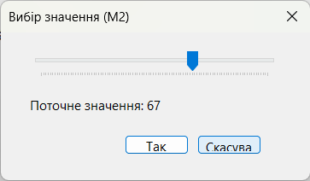
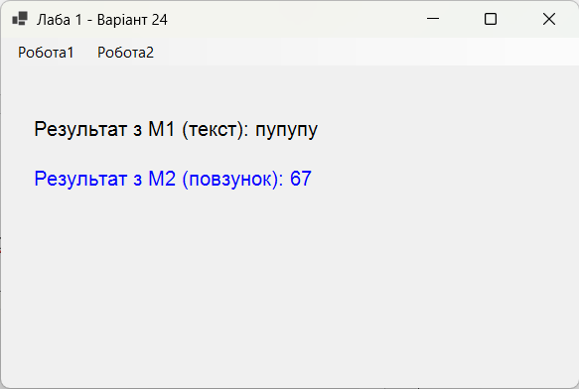
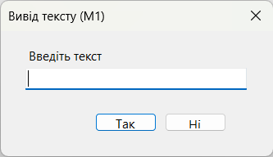
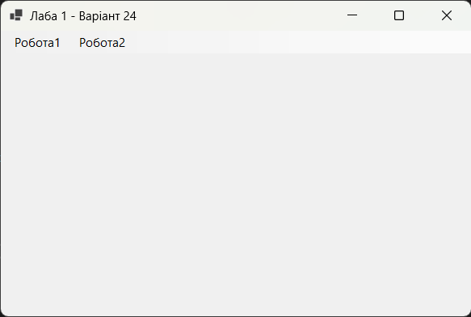

Діаграма залежностей файлів та модулів

[ Program.cs ] (Системна точка входу .NET)
│
▼
[ Form1.cs ] (Головне вікно)
│
├── Створює об'єкт та викликає через ShowDialog() ──► [ FormWork1.cs ] (Модуль 1: Введення тексту)
│ │
│ └── Повертає: InputText (рядок)
│
└── Створює об'єкт та викликає через ShowDialog() ──► [ FormWork2.cs ] (Модуль 2: Повзунок)
│
└── Повертає: ScrollValue (число)

Висновки:
У лабораторній роботі я виконала завдання згідно зі своїм варіантом 24. Було створено модульну Windows Forms застосунку на базі C#, яка складається з головного вікна та двох допоміжних модулів («Робота» для введення тексту та «Робота2» для вибору значення за допомогою повзунка). Я реалізувала механізм передачі даних між формами за допомогою публічних властивостей, налаштувала модальний виклик діалогових вікон та освоїла принципи графічного виведення інформації у головному вікні за допомогою події Paint і класу Graphics.

